Jak je text organizován?

POROVNÁVÁNÍ
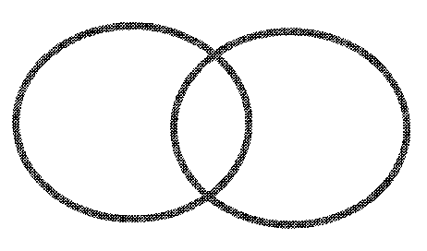

SEKVENCE
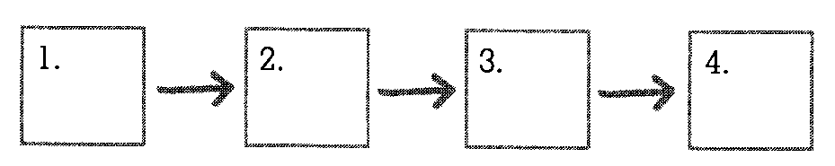
POPIS

PŘÍČINA/NÁSLEDEK

PROBLÉM/ŘEŠENÍ

TVRZENÍ/ARGUMENTACE

SIGNÁLNÍ SLOVA
Se liší, je podobné, v protikladu, nicméně, avšak, na rozdíl od, naopak, naproti tomu, kdežto...

Zaprvé, zadruhé, další, potom, nakonec, následuje, před, po, později, zatímco

Například, je, jsou, skládá se, nejdůležitější,

Proto, kvůli, vede k..., následkem, v důsledku, aby...

Proto, kvůli, vede k..., jako výsledek, a tak, jestliže, možné řešení je...

Dejme tomu, nehledě na, musíte obdivovat, měli bychom, je důležité, z tohoto důvodu, proto, třebaže...

